รายงานการปฏิบัติราชการประจำเดือน
ข้อมูล ณ วันที่ 31 มกราคม 2568

รายงานการปฏิบัติราชการประจำ เดือน มกราคม 2568
ประจำปีงบประมาณ พ.ศ. 2568
สถานีตำรวจภูธรบางสวรรค์

1. งานจราจร

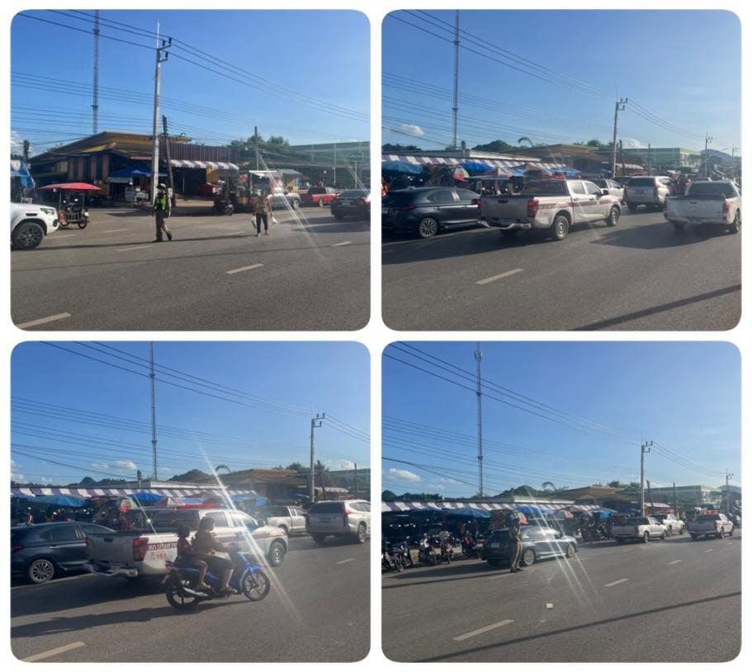
วันนี้ 12 มกราคม 2568 เวลา 17.00 น.
ภายใต้การอำนวยการของ พ.ต.ท.สุริยัน เพชรช่วย สวญ.สภ.บางสวรรค์ , พ.ต.ท.กฤฐิพงศ์ ยิ้มโฉม สวป.สภ.บางสวรรค์, ร.ต.อ.นนทศร ชูเจริญวงศ์ รอง สว.จร. สภ.บางสวรรค์ มอบหมายให้ ส.ต.อ.ศิวนนท์ วายทองคำ ผบ.หมู่.(ป.)สภ.บางสวรรค์ อำนวยความสะดวกการจราจร การหยุด การจอด ณ ถนนสาย 4009 หน้าตลาดสดต้นปาล์ม ม.3 ต.บางสวรรค์ อ.พระแสง จ.สุราษฎร์ธานี

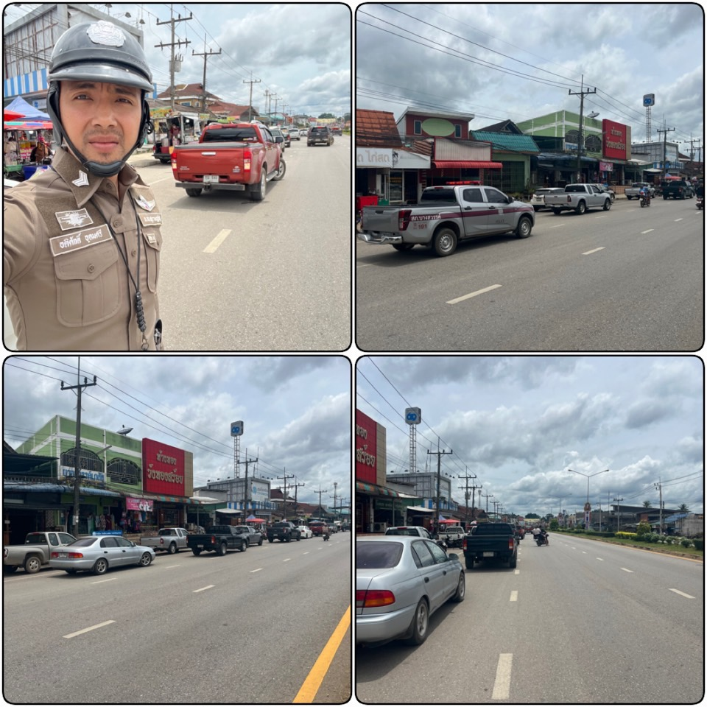
วันนี้ 18 มกราคม 256๘ เวลา 17.00 น.
ภายใต้การอำนวยการของ
พ.ต.ท.สุริยัน เพชรช่วย สวญ.สภ.บางสวรรค์ , พ.ต.ท.กฤฐิพงศ์ ยิ้มโฉม สวป.สภ.บางสวรรค์ และ ร.ต.อ.นนทศร ชูเจริญวงศ์ รอง สว.จร.สภ.บางสวรรค์ มอบหมายให้ ส.ต.ท.อดิศักดิ์ อุดมศรี ผบ.หมู่.(จร.)สภ.บางสวรรค์ จัดระเบียบการหยุดการจอดรถที่มีลักษณะการจอดกีดขวางการจราจร ณ ตลาดสดนายช่าง ม.4 ต.บางสวรรค์ อ.พระแสง จ.สุราษฎร์ธานี

